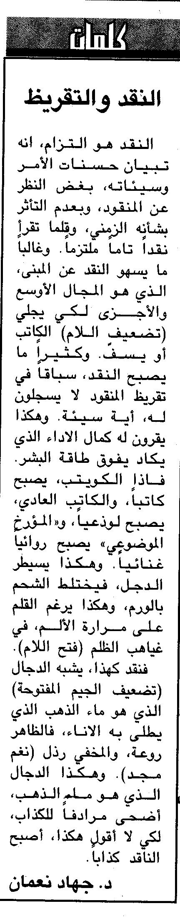
اللواء – الخميس، 12 تشرين الثاني 2009

